* 1. **账户（银行）管理主界面**
     1. 导航设计

针对财务人员管理账户的任务，可以设计下列独立界面或组件

管理账户界面：财务人员管理账户的独立界面

账户名输入：输入账户名相关的信息，一个独立组件

查看：刷新账户列表的显示，一个独立按钮组件

账户列表：显示账户名和余额的列表，一个独立组件

新建：发起新建账户的请求，一个独立按钮组件

删除：发起删除账户的请求，一个独立按钮组件

修改名字：发起修改账户名字的请求，一个独立按钮组件

查看交易记录：发起查看账户交易记录的请求，一个独立按钮组件

此部分内容结构如下：

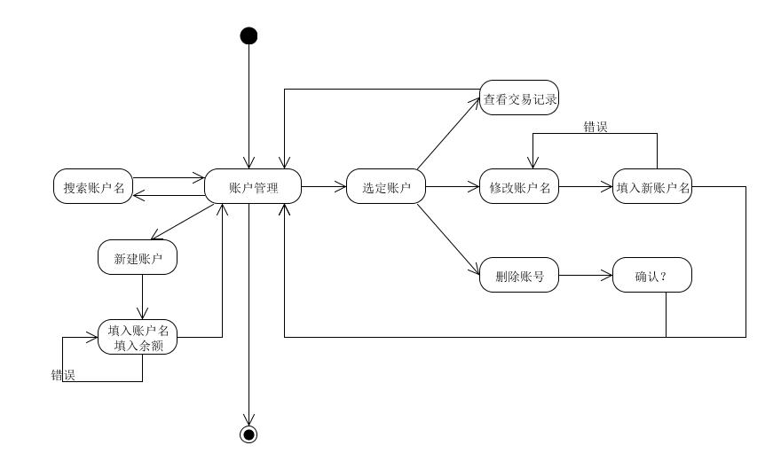

* + 1. 界面设计与原型化

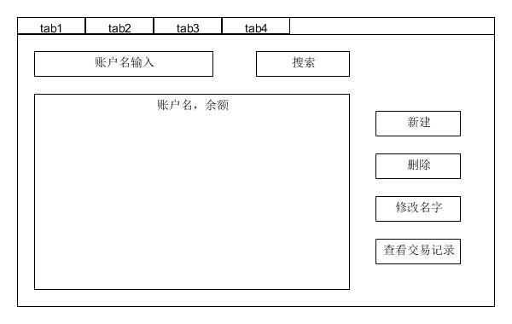

管理银行账户界面设计

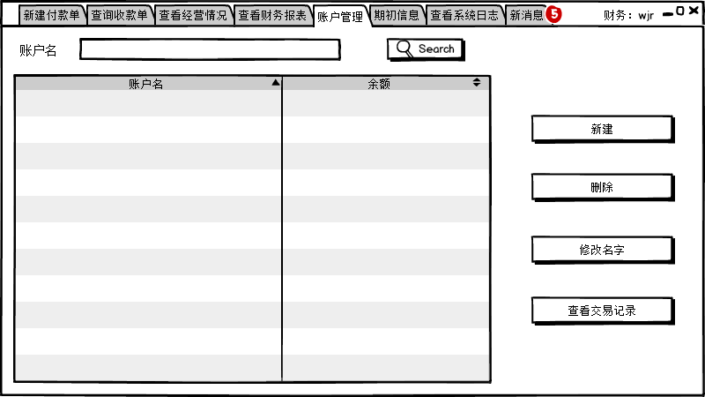

管理银行账户原型化主页面